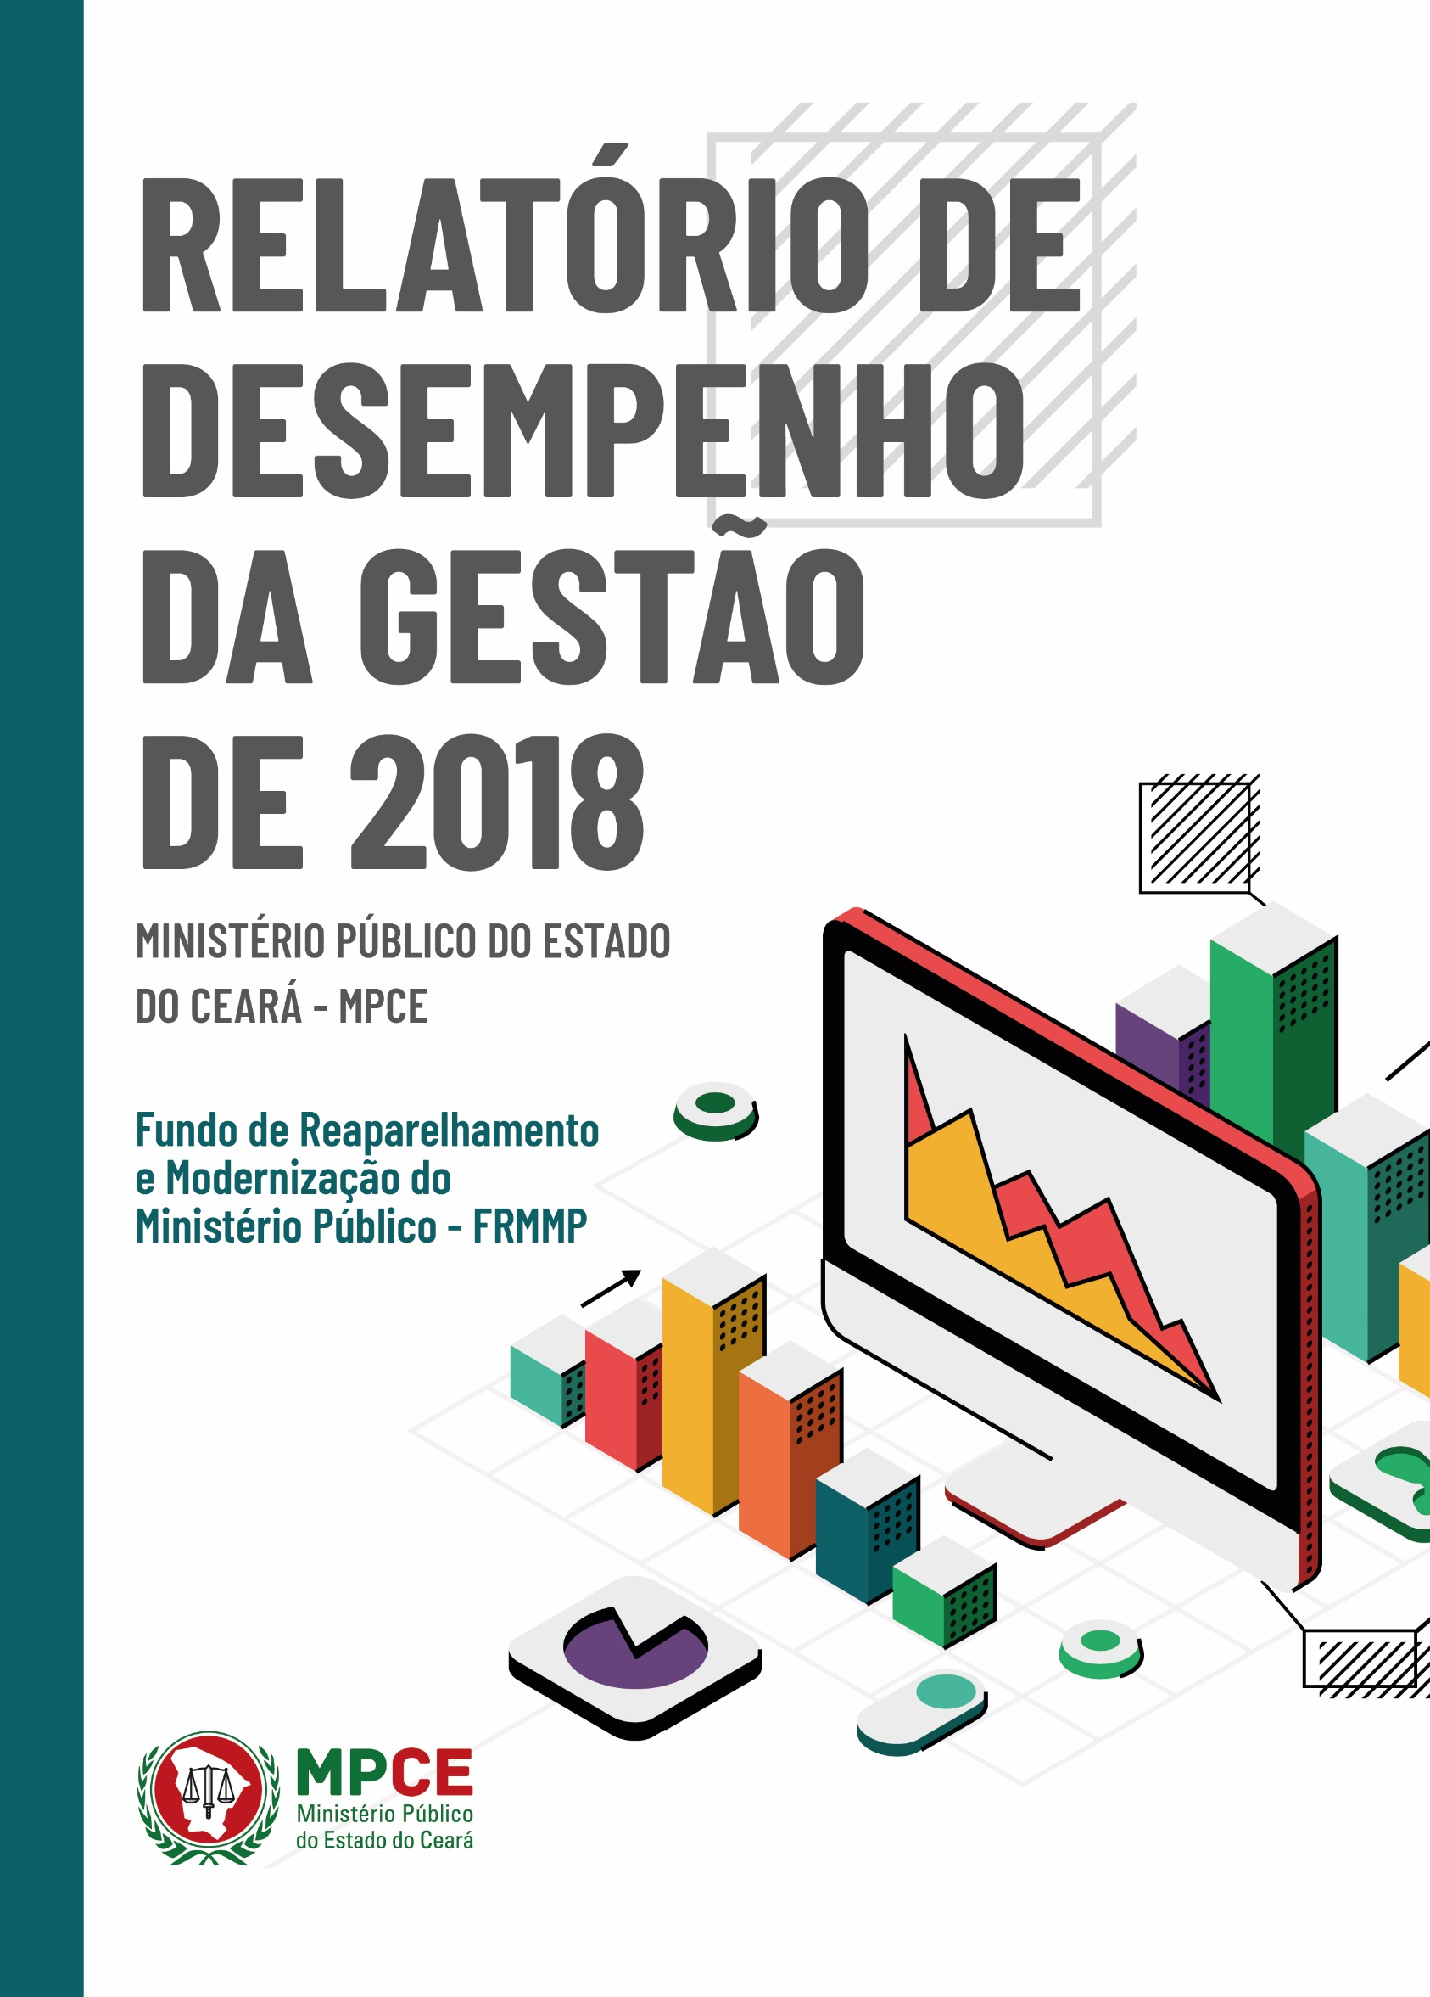

RELATÓRIO DO FUNDO DE REAPARELHAMENTO E MODERNIZAÇÃO DO MINISTÉRIO PÚBLICO

Apresentação

O Fundo de Reaparelhamento e Modernização do Ministério Público do Estado do Ceará – FRMMP, foi criado pela Lei Estadual nº 15.912, de 11 de dezembro de 2015, regulamentado pelo Provimento nº 018/2016, com fulcro na Lei Complementar Estadual nº 156, de 11 de dezembro de 2015, alterada em 2017 pela Lei no.16.437, DE 05.12.17 (D.O. 06.12.17), com vistas a reaparelhar física e tecnologicamente os órgãos que compõem o Ministério Público do Estado do Ceará. Tem como finalidade, conforme o art. 2, nos parágrafos de I a V, a:
I – aquisição, construção, ampliação e reforma de imóveis pertencentes ao Ministério Público do Estado do Ceará ou a ele destinados;
II – implementação, expansão e modernização dos serviços de informática;
III – aquisição, modernização, adaptação e manutenção de equipamentos;
IV – elaboração e execução de outros projetos voltados ao reaparelhamento e modernização do Ministério Público do Estado do Ceará.
V - custeio de despesas com estagiários do Ministério Público do Estado do Ceará.
Integra a estrutura organizacional do Ministério do Estado do Ceará e é vinculado à Procuradoria-Geral de Justiça.
O FRMMP é administrado por um Conselho Diretor, composto pelo Procurador-Geral de Justiça, que o preside, pelo Corregedor-Geral do Ministério Público e por 3 (três) membros integrantes do Ministério Público, em atividade, dentre os Procuradores de Justiça e Promotores de Justiça da entrância final, ouvido, ad referendum, o Órgão Especial do Colégio de Procuradores, conforme artigo 4º da Lei Estadual nº 15.912 de 11 de dezembro de 2015.
Dentre as atribuições do Conselho Diretor do Fundo de Reaparelhamento e Modernização do Ministério Público do Estado do Ceará, estabelecidas no Provimentos nº 018/2016 e 036/2016, destacam-se:
- Analisar e deliberar sobre a proposta orçamentária do Fundo.
- Analisar e deliberar sobre a forma de aplicação e destinação dos recursos do FRMMP.
- Firmar convênios, acordos e contratos cujo objetivo seja o cumprimento da missão do FRMMP.
- Apreciar e aprovar os projetos de modernização administrativa do Ministério Público do Estado do Ceará.
- Examinar e aprovar o demonstrativo financeiro das receitas e das despesas do Fundo.
- Analisar e aprovar a Prestação de Contas Anual do Fundo, ouvido o órgão de auditoria e controle interno do Ministério Público do Estado do Ceará.
- Zelar pela adequada utilização dos recursos do Fundo.
- Publicar os demonstrativos de receitas e de despesas gravadas nos recursos do Fundo no Portal da Transparência do Ministério Público, encaminhando cópia à Assembleia Legislativa do Estado do Ceará e ao Tribunal de Contas do Estado do Ceará.
- Prestar contas aos órgãos competentes.

Ainda de acordo com o Art.7º do Provimento nº 018/2016, a Procuradoria Geral de Justiça prestará apoio administrativo e fornecerá os recursos humanos e materiais necessários ao desenvolvimento das atividades do Conselho Diretor do Fundo de Reaparelhamento e Modernização do Ministério Público.

Finalidades

As finalidades do FRMMP estão dispostas no art. 2º da Lei Estadual Nº 15.912, de 11.12.15 (D.O.E. 15.12.15) - alterada em 2017 pela Lei no.16.437, DE 05.12.17 (D.O. 06.12.17),:
Art. 2º O Fundo de Reaparelhamento e Modernização do Ministério Público do Estado do Ceará – FRMMP/CE destina-se a:
I – aquisição, construção, ampliação e reforma de imóveis pertencentes ao Ministério Público do Estado do Ceará ou a ele destinados;
II – implementação, expansão e modernização dos serviços de informática;
III – aquisição, modernização, adaptação e manutenção de equipamentos;
IV – elaboração e execução de outros projetos voltados ao reaparelhamento e modernização do Ministério Público do Estado do Ceará.
V - custeio de despesas com estagiários do Ministério Público do Estado do Ceará.
Constituem recursos do FRMMP consoante o Art. 3º da Lei Estadual Nº 15.912, de 11.12.15:
I – dotação orçamentária própria, auxílios, subvenções, doações, legados e contribuições de pessoas físicas e jurídicas de direito público ou privado e os créditos adicionais que lhe venham a ser atribuídos;
II – saldo financeiro apurado no balanço anual do próprio Fundo, deduzido o valor inscrito em restos a pagar;
III – produto da remuneração das aplicações financeiras do Fundo;
IV – parte da receita mensal do Fundo de Defesa dos Direitos Difusos do Estado do Ceará – FDID, em percentual de 40% (quarenta por cento), que será repassada até o dia 10 (dez) do mês seguinte ao vencido para a conta especial do Fundo de Reaparelhamento e Modernização do Ministério Público do Estado do Ceará – FRMMP/CE;
V – outras receitas que, por sua natureza, possam ser a ele destinadas;

Com a edição da Lei nº 16.131, 01.11.2016 outros recursos passaram a integrar o elenco de fontes do FRMMP, quais sejam:

I – os recursos provenientes do recolhimento da importância equivalente a 5% (cinco por cento) do valor dos emolumentos e custas extrajudiciais incidentes sobre todos os atos praticados pelos Serviços Notariais e de Registros, previstos no art. 3º, inciso III, da Lei Estadual nº 14.605, de 5 de janeiro de 2010, que serão repassados até o dia 10 (dez) do mês seguinte ao vencido, por meio de guia própria, à conta específica do Fundo de Reaparelhamento e Modernização do Ministério Público do Estado do Ceará – FRMMP/CE;
II – os recursos provenientes do recolhimento das despesas processuais devidas ao Fundo de Reaparelhamento e Modernização do Poder Judiciário - FERMOJU, conforme especificado nas alíneas abaixo:
a) no ano de 2017: incidirá a importância equivalente ao percentual de 10 % (dez por cento) sobre o valor das despesas processuais devidas ao Fundo de Reaparelhamento e Modernização do Poder Judiciário - FERMOJU, conforme a tabela que estiver em vigor, que deverá ser recolhida por meio de guia própria, para destinação à conta específica do Fundo de Reaparelhamento e Modernização do Ministério Público do Estado do Ceará – FRMMP/CE;
b) a partir do ano de 2018: incidirá a importância equivalente ao percentual de 15 % (quinze por cento) sobre o valor das despesas processuais devidas ao Fundo de Reaparelhamento e Modernização do Poder Judiciário - FERMOJU, conforme a tabela que estiver em vigor, que deverá ser recolhida por meio de guia própria, para destinação à conta específica do Fundo de Reaparelhamento e Modernização do Ministério Público do Estado do Ceará – FRMMP/CE.

Planejamento e Gestão Orçamentária - 2018

Lei Orçamentária – LEI Nº 16.468, de 19/12/2017

O orçamento do Fundo de Reaparelhamento e Modernização do Ministério Público do Estado do Ceará para o exercício de 2018, atualizado em 31/12/2018, foi de R$ 27.748.259,00 (vinte e sete milhões, setecentos e quarenta e oito mil, duzentos e cinquenta e nove reais), distribuídos em 04(quatro) projetos e 01(uma) atividade, conforme relatório extraído do Sistema Orçamentária e Financeiro – SIOF, apresentado a seguir:

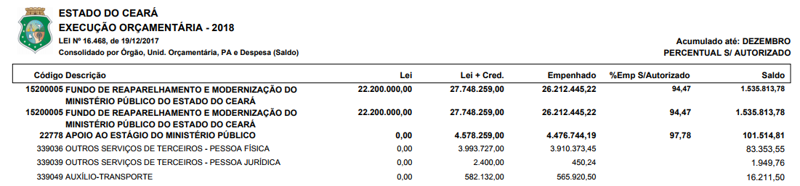
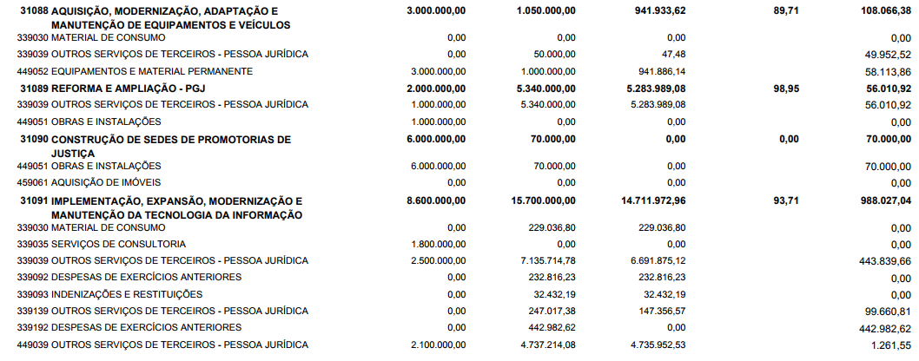
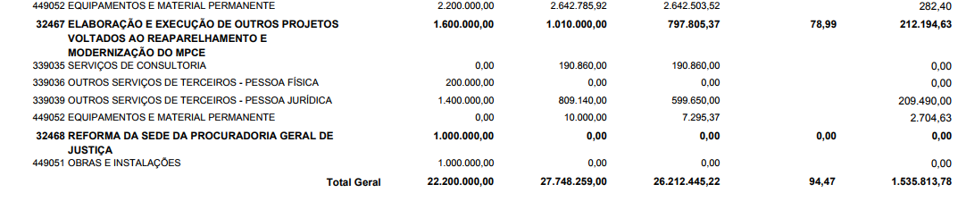
Fonte: SIOF/SEPLAG

Execução por Programa e Projeto/Atividade

O relatório consolidado por Secretaria, Programa e PA, extraído do SIOF/SEPLAG, detalha as ações distribuídas em único programa – Gestão e Manutenção da PGJ, demonstrando 94,47% de execução, face ao volume de recursos empenhados R$ 26.212.445,22, quando comparado aos dados de Lei+Créditos (R$ 27.748.259,00).

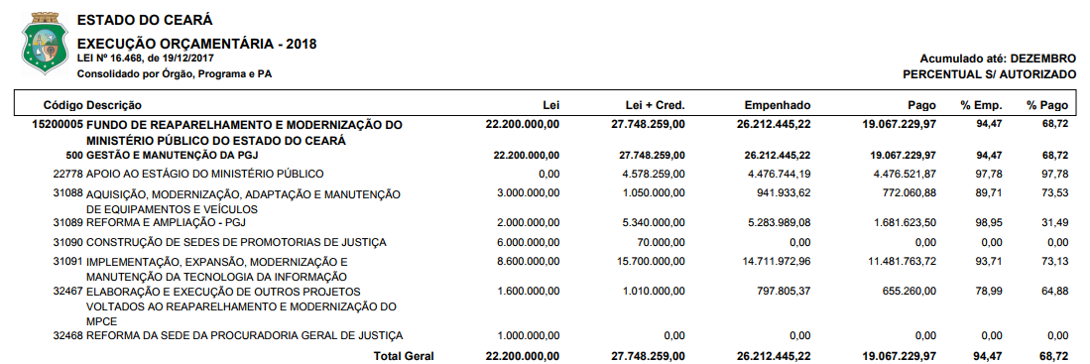
Fonte: SIOF/SEPLAG

Execução por Órgão e Fonte de Recursos

A execução orçamentária do Fundo de Reaparelhamento e Modernização do Ministério Público nas fontes 270 e 670, representaram 93,10% e 99,94%, respectivamente, do montante previsto, conforme se observa do relatório extraído do SIOF/SEPLAG.

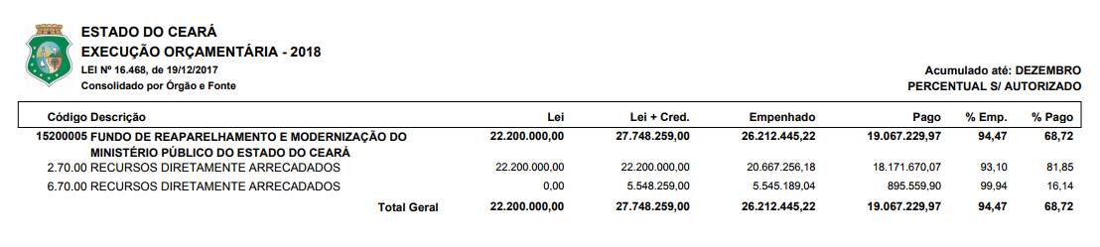 Fonte: SIOF/SEPLAG

Execução por Grupo de Despesa

Do consolidado por grupo de despesa verifica-se previsão de R$ 19.288.259,00 (dezenove milhões duzentos e oitenta e oito mil e duzentos e cinquenta e nove reais) no grupo “outras despesas correntes”, e R$ 8.460.000,00 (oito milhões, quatrocentos e sessenta mil reais) para investimentos, cuja execução orçamentária representou 94,47% do valor total previsto.

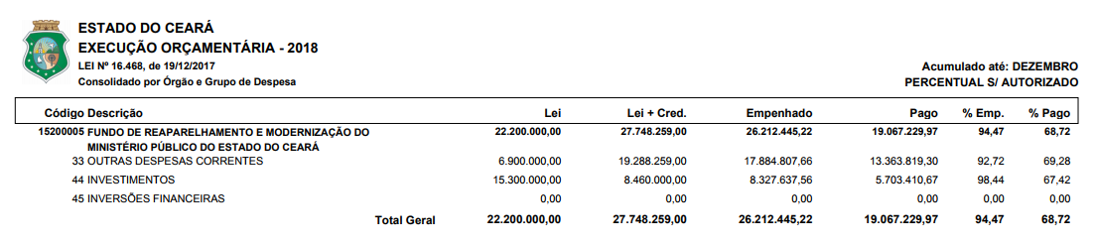
Fonte: SIOF/SEPLAG

É o relatório.

Fortaleza, 27 de junho de 2019.

Plácido Barroso Rios

Procurador-Geral de Justiça / Presidente do FRMMP

Gestão 2018-2019

